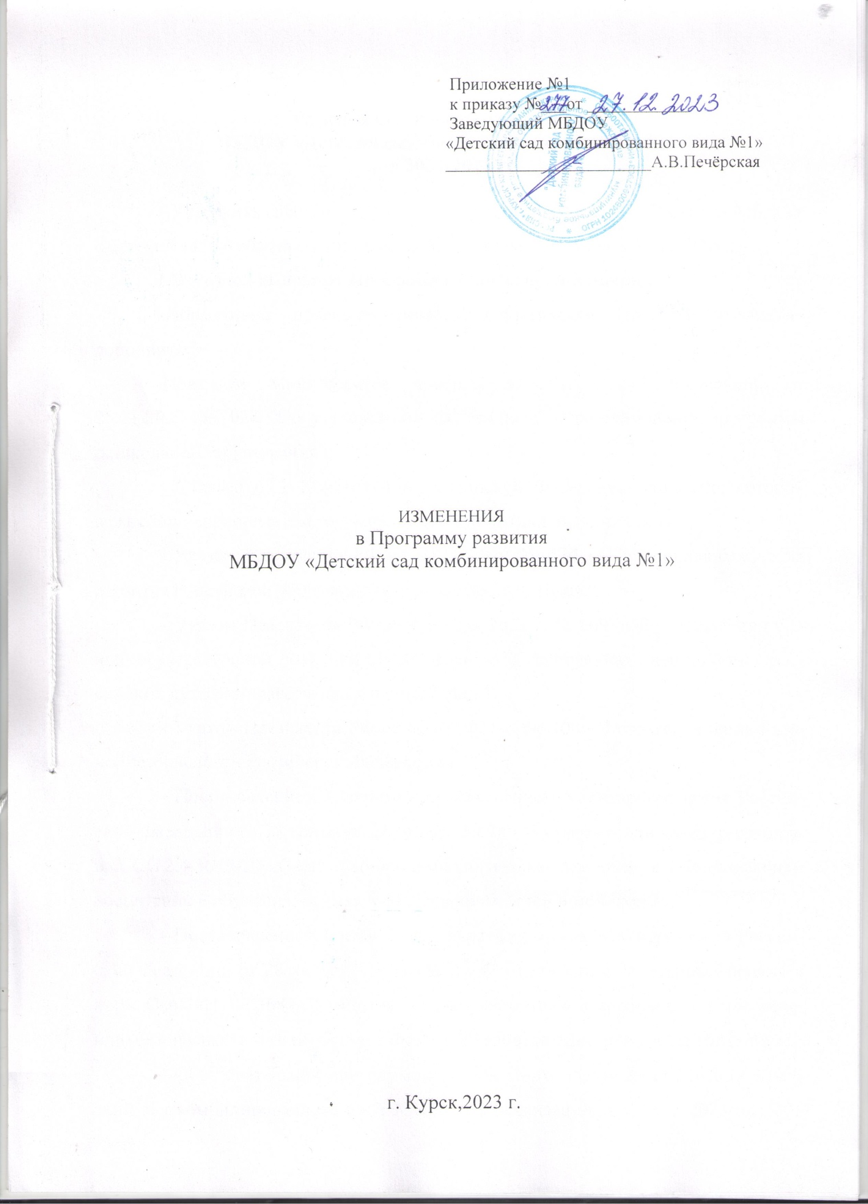

Приложение 1

к приказу от 27.12.2023г. №277

**Изменения в Программу развития**

**МБДОУ «Детский сад комбинированного вида №1»**

**на 2023-2027 гг.**

1.Утвердить внесенные изменения в разделы Программы Развития МБДОУ «Детский сад комбинированного вида №1» (далее – ДОУ) на 2023-2027гг.:

**1.В Раздел «Паспорт** **Программы» внести дополнения:**

«Нормативно – правовые основания для разработки Программы развития» дополнить:

-Приказом Министерства просвещения Российской Федерации от 25.11.2022 № 1028 "Об утверждении федеральной образовательной программы дошкольного образования";

- Статьей 67.1 Конституции Российской Федерации, согласно, которой важнейшим приоритетом государственной политики являются дети;

- Указом Президента РФ от 21.07.2020 № 474 «О национальных целях развития Российской Федерации на период до 2030 года»;

- Указом Президента РФ от 9 ноября 2022 г. № 809 «Об утверждении Основ государственной политики по сохранению и укреплению традиционных российских духовно-нравственных ценностей»;

- Указом Президента РФ от 02.07.2021 г. № 400 «О стратегии национальной безопасности Российской Федерации»;

- Постановлением Главного государственного санитарного врача Российской Федерации от 28 сентября 2020 года № 28 Об утверждении санитарных правил СП 2.4.3648-20 «Санитарно-эпидемиологические требования к организациям воспитания и обучения, отдыха и оздоровления детей и молодежи»;

- Постановлением Главного государственного санитарного врача Российской Федерации от 28 января 2021 г. № 2 Об утверждении санитарных правил и норм СанПиН 1.2.3685-21 «Гигиенические нормативы и требования к обеспечению безопасности и (или) безвредности для человека факторов среды обитания»;

- Образовательной программой дошкольного образования МБДОУ «Детский сад комбинированного вида №1». Срок реализации - 5 лет с 2023 по 2028 годы.

**Цель Программы развития ДОУ** - совершенствование в ДОУ интегративного образования в соответствии с ФГОС ДО, с требованиями федеральной образовательной программы дошкольного образования (далее – ФОП ДО), реализующих право каждого ребенка на качественное дошкольное образование, полноценное развитие в период дошкольного детства, как основы успешной социализации и самореализации.

**Задачи Программы дополнить**:

- обеспечение единых для Российской Федерации содержания ДО и планируемых результатов освоения образовательной программы ДО;

- приобщение детей (в соответствии с возрастными особенностями) к базовым ценностям российского народа - жизнь, достоинство, права и свободы человека,

- патриотизм, гражданственность, высокие нравственные идеалы, крепкая семья, созидательный труд, приоритет духовного над материальным, гуманизм, милосердие, справедливость, коллективизм, взаимопомощь и взаимоуважение, историческая память и преемственность поколений, единство народов России; создание условий для формирования ценностного отношения к окружающему миру, становления опыта действий и поступков на основе осмысления ценностей;

- построение (структурирование) содержания образовательной деятельности на основе учета возрастных и индивидуальных особенностей развития; создание условий для равного доступа к образованию для всех детей дошкольного возраста с учетом разнообразия образовательных потребностей и индивидуальных возможностей;

- охрана и укрепление физического и психического здоровья детей, в том числе их эмоционального благополучие;

- обеспечение развития физических, личностных, нравственных качеств и основ патриотизма, интеллектуальных и художественно-творческих способностей ребенка, его инициативности, самостоятельности и ответственности;

- обеспечение психолого-педагогической поддержки семьи и повышение компетентности родителей (законных представителей) в вопросах воспитания, обучения и развития, охраны и укрепления здоровья детей, обеспечения их безопасности;

- достижение детьми на этапе завершения ДО уровня развития, необходимого и достаточного для успешного освоения ими образовательных программ начального общего образования.

**Перечень основных мероприятий дополнить**:

- внедрение федеральной образовательной программы дошкольного образования в соответствии с планом графиком.

**Ожидаемые конечные результаты реализации Программ:**

- создание оптимальных материально-технических, кадровых и организационно-методических условий организации образовательного процесса в дошкольной организации в соответствии с требованиями ФОП ДО;

- соответствие предметно – пространственной образовательной среды ДОУ современным требованиям, обновление безопасным оборудованием и инвентарем с учетом особенностей каждого возрастного периода в соответствии с ФГОС дошкольного образования и требованиями ФОП ДО;

- расширение взаимодействия с социумом и сетевым окружением дошкольной организации.

**В разделе 2, в подразделе 2.2 «Организация образовательной деятельности с воспитанниками с ОВЗ и детьми – инвалидами» внести дополнения:**

- «В целях обеспечения целостного образовательного процесса для разностороннего развития ребенка педагогически коллектив в полном объеме реализует:

- образовательную программу дошкольного образования в соответствии с ФОП ДО и ФГОС ДО;

- адаптированную образовательную программу дошкольного образования в соответствии с ФАОП ДО и ФГОС ДО для детей с ограниченными возможностями здоровья, имеющих тяжелые нарушения речи.

- коррекционно-развивающая работа (далее – КРР) и/ или инклюзивное образование в ДОУ направлено на обеспечение коррекции нарушений развития у различных категорий детей (целевые группы), включая детей с особыми образовательными потребностями, в том числе детей с ОВЗ и детей-инвалидов; оказание им квалифицированной помощи в освоении ОП, их разностороннее развитие с учетом возрастных и индивидуальных особенностей, социальной адаптации. Реализация КРР с обучающимися с ОВЗ и детьми-инвалидами, согласно нозологическим группам, осуществляется в соответствии с адаптированной образовательной программой (далее – АОП), разработанной в соответствии с Федеральной адаптированной образовательной программой ДО (далее - ФАОП ДО).

**В разделе 3 «Основные цели и задачи Программы, сроки и этапы ее реализации» абзац 1 и 2 читать в следующей редакции:**

«**Цель**: Совершенствование в ДОУ интегративного образования в соответствии с ФГОС ДО, с требованиями федеральной образовательной программы дошкольного образования (далее – ФОП ДО), реализующих право каждого ребенка на качественное дошкольное образование, полноценное развитие в период дошкольного детства, как основы успешной социализации и самореализации.

**Задачи:**

- осуществить переход на ФОП ДО с 01.09.2023, обеспечивая эффективную работу ДОУ в современных условиях при решении задач, определенных в ФГОС ДО, ФОП ДО, профессиональном стандарте для педагогов дошкольного образования.

- создавать условия для формирования эффективной образовательной среды в дошкольной организации с целью разностороннего развития воспитанников в период дошкольного детства с учетом возрастных и индивидуальных особенностей на основе духовно-нравственных ценностей российского народа, исторических и национально-культурных традиций.

- внедрение пакета типовых документов дошкольной образовательной организации в соответствии с требованиями федеральной образовательной программы.

В 4 раздел «Перечень программных мероприятий» включить план-график внедрения федеральной образовательной программы дошкольного образования, направленный на поэтапный переход ДОУ к реализации ФОП ДО.

**ПЛАН-ГРАФИК  
по переходу к осуществлению образовательной деятельности   
с непосредственным полным применением федеральной образовательной программы дошкольного образования   
в МБДОУ «Детский сад комбинированного вида № 1»**

|  |  |  |  |
| --- | --- | --- | --- |
| **Мероприятия** | **Срок** | **Исполнитель** | **Результат** |
| 1. **Создание организационно-управленческих условий внедрения ФОП** | | | |
| Создание рабочей группы по введению ФОП ДО | Январь | Заведующий  А.В.Печёрская | Издание приказа об утверждении рабочей группы и распределения функционала |
| Разработка и утверждение плана-графика мероприятий по внедрению ФОП ДО | Январь | Рабочая группа | Составление и утверждение плана-графика |
| Анализ фонда методических материалов и средств обучения и воспитания | Май | Зам. зав по УВР  Ю.В.Пятакова  Ст. воспитатель  Н.Е.Пташинская | Список материалов для обновления |
| Проведение инструктивно-методических совещаний, педагогических часов, обучающих семинаров, педагогических советов по вопросам введения ФОП ДО | Январь-август | Руководитель рабочей группы  ЮВ.Пятакова | Протокол заседания |
| Модернизация РППС | По плану | Заведующий  А.В.Печёрская  Руководитель рабочей группы  Ю.В.Пятакова  Член рабочей группы  Н.Е.Пташинская | Приведение РППС в соответствие с требованиями ФОП ДО |
| Родительские собрания на тему «Переход на ФОП» | Апрель, август | Рабочая группа | Протокол заседания |
| **2. Кадровое обеспечение** | | | |
| Анализ укомплектованности штата для обеспечения применения ФОП ДО. | Март-май | Заведующий  А.В.Печёрская | Анализ укомплектованности штата для обеспечения применения ФОП ДО |
| Проведение диагностики образовательных потребностей педагогических работников по вопросам перехода на полное применение ФОП ДО | Март | Заведующий  А.В. Печерская  Руководитель рабочей группы  Ю.В.Пятакова  Член рабочей группы  Н.Е.Пташинская | Создать условия для прохождения курсов повышения квалификации для педагогов при введении ФОП ДО |
| Анализ профессиональных затруднений педагогических работников по вопросам перехода на ФОП ДО | Апрель-май | Руководитель рабочей группы  Ю.В.Пятакова  Член рабочей группы  Н.Е.Пташинская | Опросные листы педагогов |
| Повышение квалификации по проблеме введения ФОП ДО | В соответствии с планом прохождения курсов повышения квалификации | Руководитель рабочей группы  ЮВ.Пятакова | Приказ о направлении на курсы, документы о повышении квалификации |
| Обеспечение для педагогических работников консультационную помощь по вопросам применения ФОП ДО | По мере необходимости | Руководитель рабочей группы  Ю.В.Пятакова | Рекомендации, методические материалы. |
| **3. Методическое обеспечение** | | | |
| Разработка методических материалов по сопровождению реализации федеральной рабочей программы дошкольного образования | Апрель-август | Рабочая группа | Методические материалы |
| Разработка методических материалов по сопровождению реализации федеральной рабочей программы воспитания и федерального календарного плана воспитательной работы | Апрель-август | Рабочая группа | Методические материалы |
| Разработка методических материалов по сопровождению реализации программы коррекционно-развивающей работы | Апрель-август | Рабочая группа | Методические материалы |
| Обеспечение для педагогических работников консультационную помощь по вопросам применения ФОП ДО | По мере необходимости | Руководитель рабочей группы  Ю.В.Пятакова | Рекомендации, методические материалы. |
| **4. Создание материально-технического обеспечения подготовки введения ФОП** | | | |
| Обеспечение оснащенности ДОУ в соответствии с требованиями ФОП к минимальной оснащенности учебного процесса и оборудованию учебных помещений | По мере необходимости | Рабочая группа | Определение необходимых изменений в оснащенности ДОУ с учетом требований ФОП |
| Обеспечение соответствия материально-технической базы реализации ФОП ДО | Февраль-март | Рабочая группа | Приведение в соответствие материально-технической базы с требованиями ФОП ДО |
| Обеспечение укомплектованности библиотеки ДОУ образовательными ресурсами | Март-июнь | Рабочая группа | Оснащенность методическими материалами |
| **5. Создание организационно-информационного обеспечения подготовки**  **к введению ФОП** | | | |
| Проведение диагностики готовности ДОУ к введению ФОП ДО | Июль-август | Руководитель рабочей группы  Ю.В.Пятакова | Получение объективной информации о готовности ДОУ к переходу на ФОП |
| Рассмотрение проекта ООП ДО в соответствии с ФОП ДО на заседании педагогического совета | Май | Руководитель рабочей группы  Ю.В.Пятакова | Протокол |
| Утверждение ООП ДО в соответствии с ФОП ДО на заседании педагогического совета | Август | Заведующий  А.В.Печёрская | Протокол |
| Размещение на официальном сайте дошкольной организации информации о введении ФОП ДО | Август | Руководитель рабочей группы  Ю.В.Пятакова | Размещение на официальном сайте дошкольной организации информации о введении ФОП ДО |
| **6. Мероприятия по корректировке локальных нормативных актов (ЛНА)** | | | |
| Экспертиза ЛНА на несоответствие требованиям ФОП ДО | Февраль | Рабочая группа | Перечень ЛНА, подлежащих корректировке |
| Создание проектов скорректированных ЛНА | Март-август | Заведующий  А.В.Печёрская  Рабочая группа | Проекты ЛНА |
| Обсуждение и утверждение проектов ЛНА | Август | Заведующий  А.В.Печёрская  Рабочая группа | Утверждение ЛНА |
| Издание приказа о введении ФОП ДО при осуществлении воспитательно-образовательной деятельности | Август | Заведующий  А.В.Печёрская | Издание приказа |
| Издание приказа об утверждении актуализированных в соответствии с требованиями ФОП ДО НЛА в ДОУ в сфере образования | По мере необходимости | Заведующий  А.В.Печёрская | Издание приказа |